Министерство сельского хозяйства Российской Федерации

Департамент технической политики

А Л Т А Й С К А Я
государственная зональная машиноиспытательная станция

Протокол испытаний

№ 01-29-02 (1060152)
от 10 сентября 2002 года

ПЛАТФОРМЫ-ПОДБОРЩИКА ППК-3

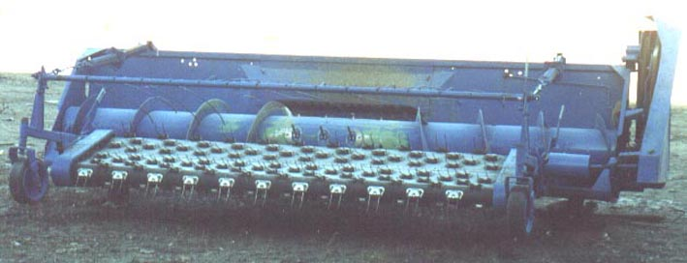

платформа-подборщик ппк-3

Изготовитель (разработчик) | Адрес
ОАО Назаровский машиностроительный завод | 662200, г. Назарово, Красноярского края

Результаты испытаний (краткие)

Платформа-подборщик ППК-3
Назначение | Предназначен для подбора валков зерновых, колосовых, зернобобовых и крупяных культур
Качество работы :
Показатели |  | Численные значения показателей
Частота вращения вала подбирающего механизма, об/мин |  | 315
Потери зерна, % |  | 0,38
Производительность: |  | Производительность за 1 ч/га основного времени – 5,13
Условия эксплуатации:
Способ агрегатпрования |  | Навешивание с помощью наклонной камеры на комбайн "Енисей КЗС-950"
Перевод в рабочее и транспортное положение |  | Гидравлический
Время подготовки машины к работе, ч. |  | 0,37
Агрегатирование |  | Комбайн "Енисей КЗС-950"
Мощность потребляемая подборщиком, квт |  | От 3,6 до 4,8
Трудоемкость ежесменного ТО, чел.-ч |  | 0,14
Эксплуатационная надежность |  | Хорошая
Удобство управления |  | Удобно
Безопасность выполнения работ |  | Обеспечена
Описание конструкции машины
Платформа-подборщик ППК-3.
Основными узлами и механизмами платформы-подборщика являются:
- платформа;
- шнек;
- подборщик ПП-3;
- опорные колеса;
- нормализатор;
- проставка;
- элемент привода.
Техническая характеристика
Показатели |  | Численные значения
Габаритные размеры машины, мм
- в рабочем положении:
длина  ширина  высота |  | 2550  4300  1200
- в транспортном положении в агрегате с комбайном "Енисей-КЗС-950"  длина  ширина  высота |  | 9680  4300  3770 (по комбайну)
Ширина захвата подборщика ПП-3, м |  | 2,75
Масса машины, кг |  | 1045
Дорожный просвет, м |  | 380 (по комбайну)
Рабочая скорость, км/ч |  | До 10,00
Транспортная скорость, км/ч |  | До 25

Результаты испытаний
Качество работы | В ходе испытаний установлено, что при скорости движения агрегата 7,35 км/ч и влажности массы соломы и зерна соответственно 10,4 и 5,9 % при урожайности зерна 19,8 ц/га потери за подборщиком составили 0,40 %. При скорости 9,81 км/ч потери зерна за платформой-подборщиком составили 0,634, происходит навалакивание валка (копление) из-за недостаточной линейной скорости транспортера подборщика
Производительность | Производительность платформы-подборщика при рабочей скорости 6,46 составила за 1 час/га – 5,13. Удельный расход топлива за время сменной работы составил 5,00 кг/га.
Безопасность движения | Платформа-подборщик не влияет на безопасность движения комбайна. Транспортная скорость составила 19,5 км/ч.
Техническое обслуживание | Инструкция по эксплуатации предусматривает следующие виды технического обслуживания;  - ТО при постановке на хранение- трудоемкость составила 0,52 чел.-ч;  - ТО перед обкаткой – трудоемкость составила 0,45 чел.-ч. ЕТО – трудоемкость составила 0,14 чел.-ч; ТО после обкатки – трудоемкость составила 0,22 чел.-ч, ТО – 1 – трудоемкость составила 0,37 чел.-ч.
Заключение по результатам испытаний
Машина соответствует требованиям НД, рекомендуется к применению в сельскохозяйственном производстве
Испытания проведены: |  | 659702, Россия, Алтайский край, Поспелихинский район,  с. Поспелиха, ул. Социалистическая, 17  Алтайская государственная зональная машиноиспытательная станция
Испытания провел: |  | Ведущий инженер В.В.Нищих
Источник информации: |  | Протокол испытаний № 01-29-02 (1060152) от 20 ноября 2002 года

